三方协议用户手册——教师端

一、学校操作步骤

1、协议书审核

1）网签协议书审核

（1）班主任/辅导员审核
第一步：老师用账号和密码登录学校就业信息网，点击“就业事务——三方协议书（新）”
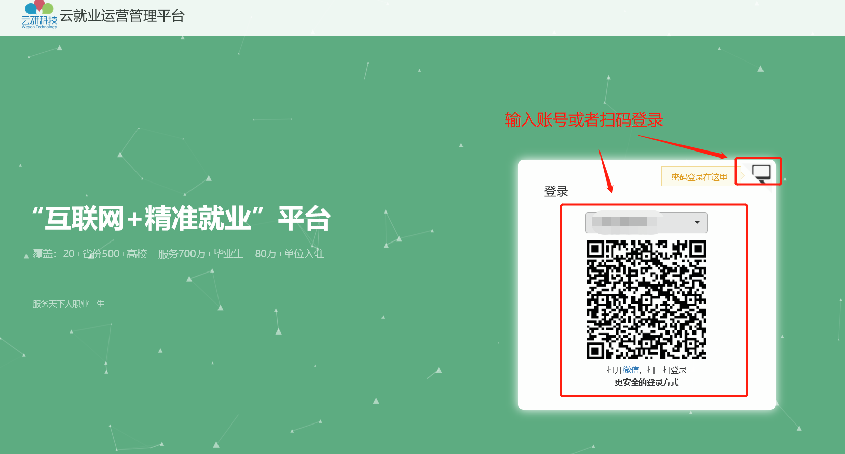
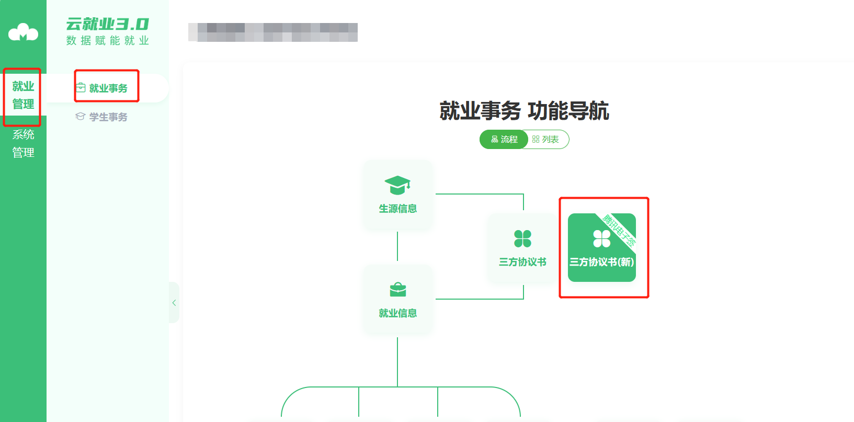

第二步：选择“网签中协议书”，审核学生的三方协议
注：若信息正确无误，可点击审核通过；若信息无误，可审核为“打回修改”，待学生重新提交之后再进行辅导员审核
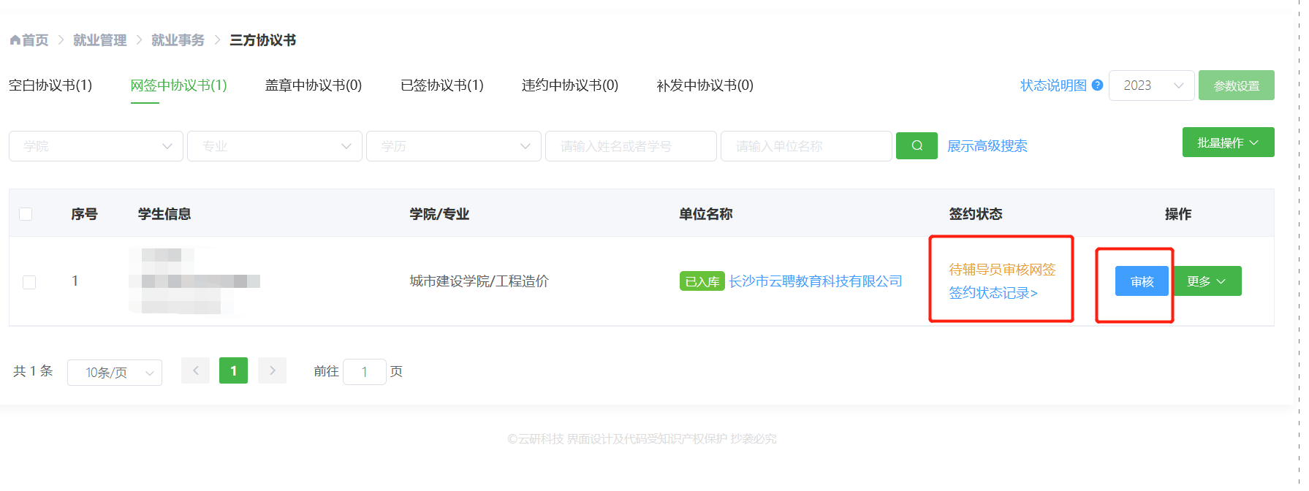
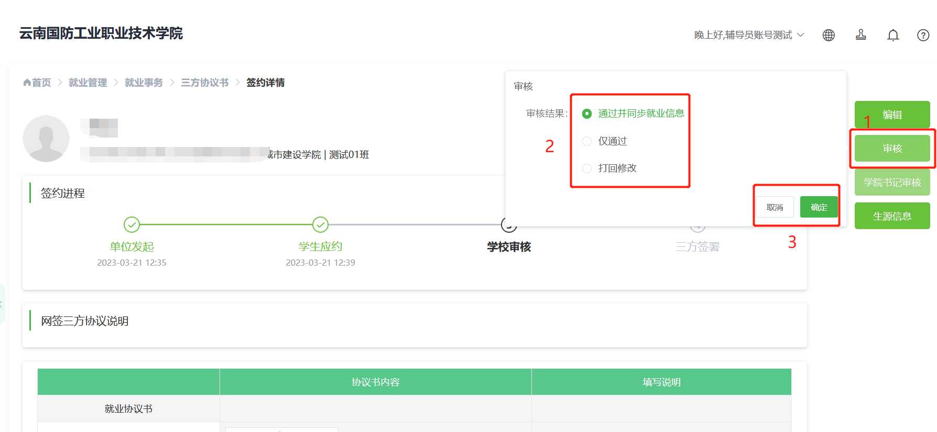
注：若学生的信息有问题，或者单位填写内容有误，老师可以点击“编辑”，修改之后，先“保存”，然后再审核
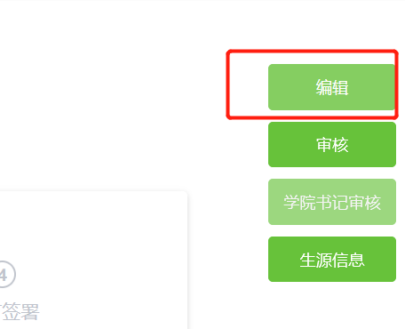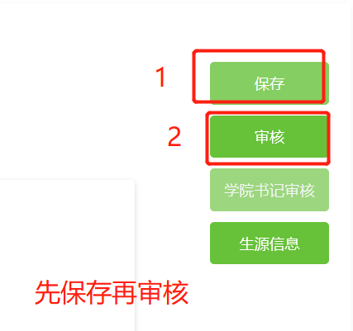

（2）学院审核
第一步：老师登录进系统，点击“就业事务——三方协议书（新）”
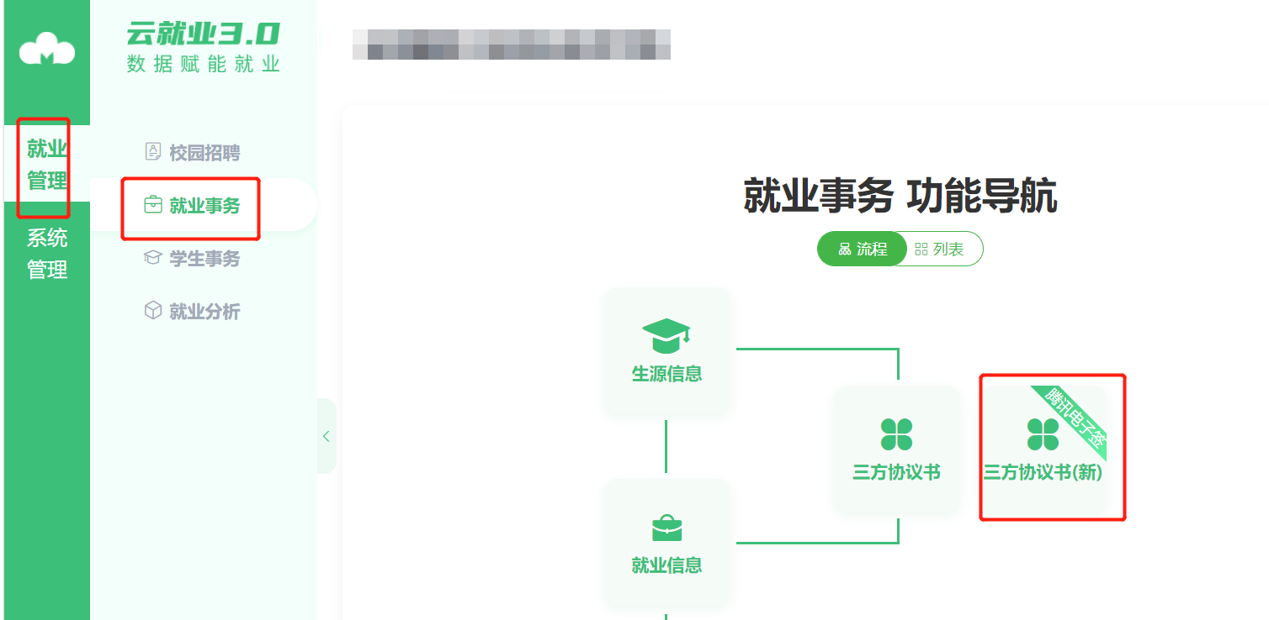

第二步：选择“网签中协议书”，选择“待学院审核”的数据进行审核
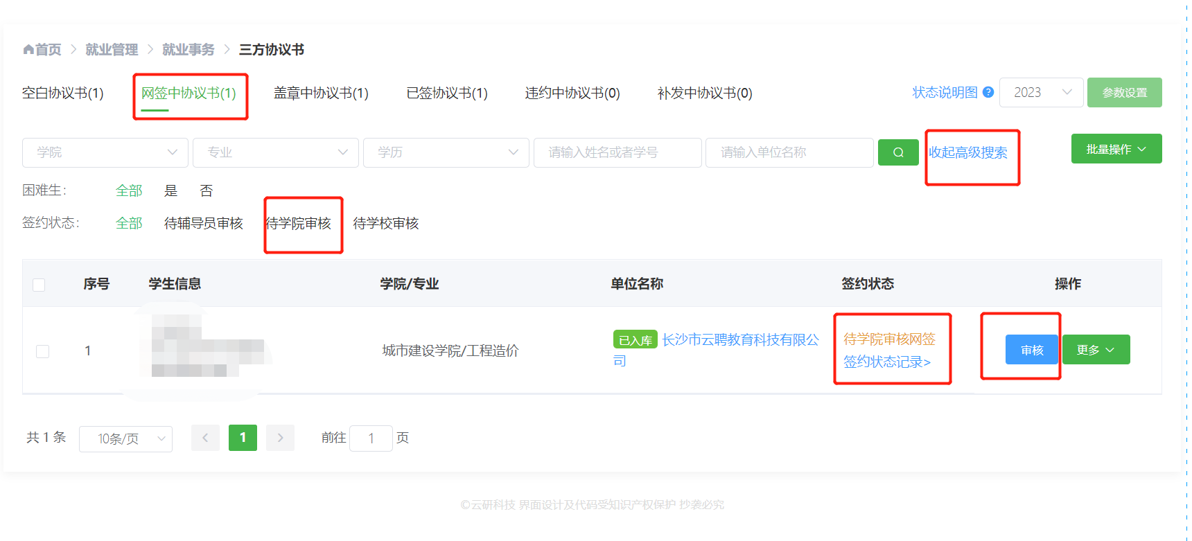
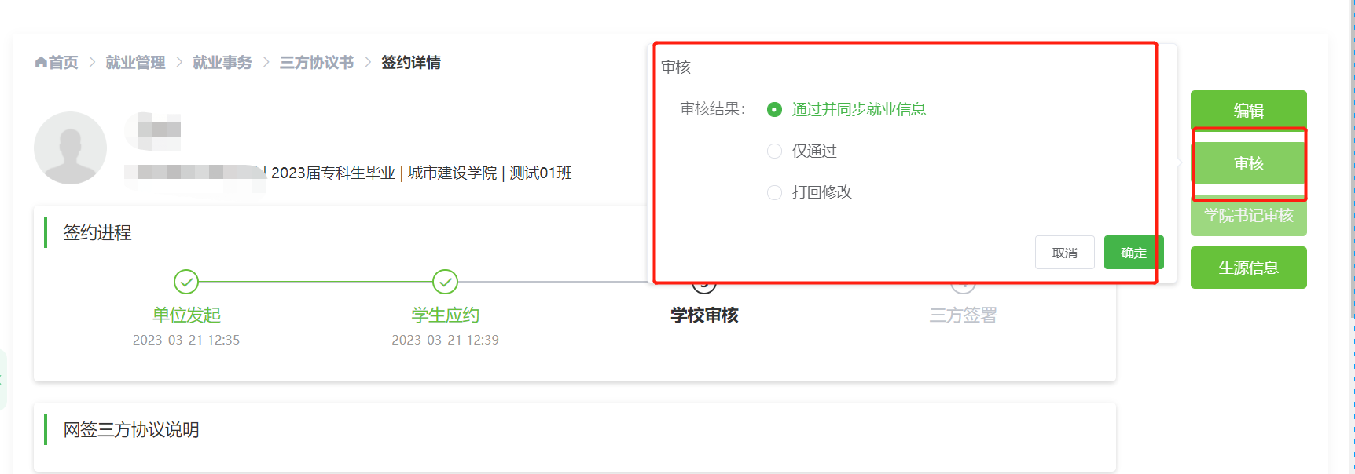

（3）学校审核
学校老师选择“网签中协议书”，选择“待学校审核”筛选条件，然后进行三方协议书数据审核
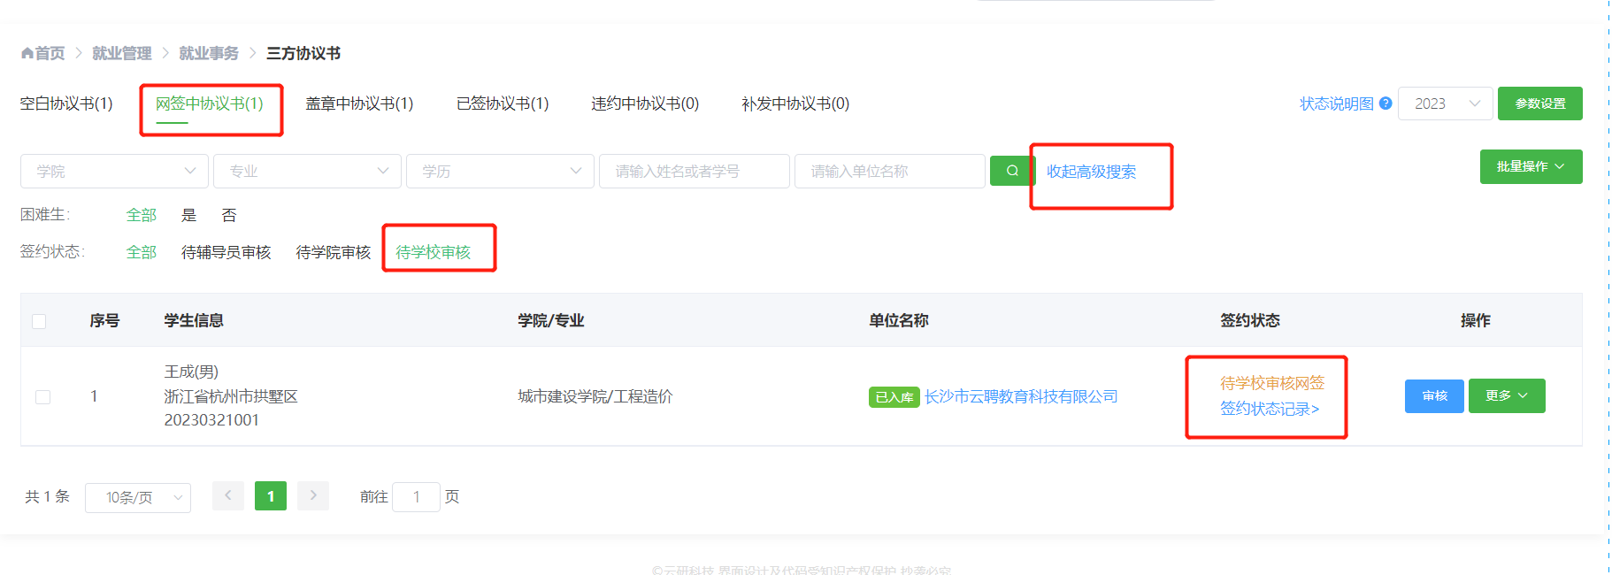

审核通过之后，协议书状态会归到“盖章中协议书”，等待学生签字和单位盖章即可，学生端可下载原件三方协议书
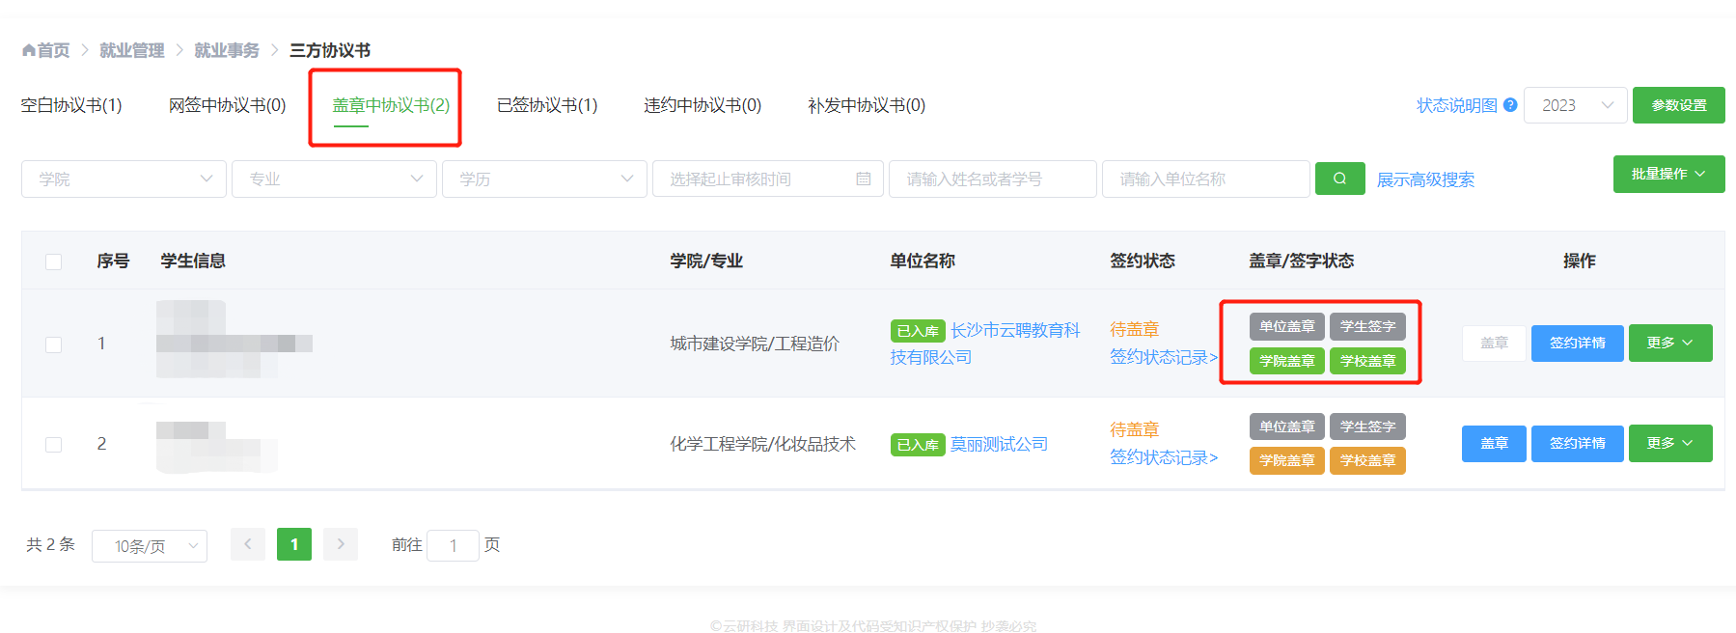
注意：
①审核通过，系统自动发起电子签三方合同，以短信的形式通知单位、学生；
②盖章中协议书，学生签字之后即可在学生电脑端下载三方协议书；
③在学生未签字之前，学校主题，不管是学院还是学校老师撤回，都会撤回到班主任审核这个阶段，需要班主任老师重新审核之后，学院老师再审，然后学校老师再审；
④当签字、盖章都走完流程之后，不能再进行撤回，若有额外情况发生，需要学生走违约流程，然后再重新申请审核。

2）线下签审核
线下签审核（设置）可分为两种：
a）在协议书模板导入时，导入模板中【是否线下签】填【1】，并填写线下签单位名称，成功导入后直接在【已签协议书】中展示；
注意：模板导入的线下签约默认为“定向签约”类型；
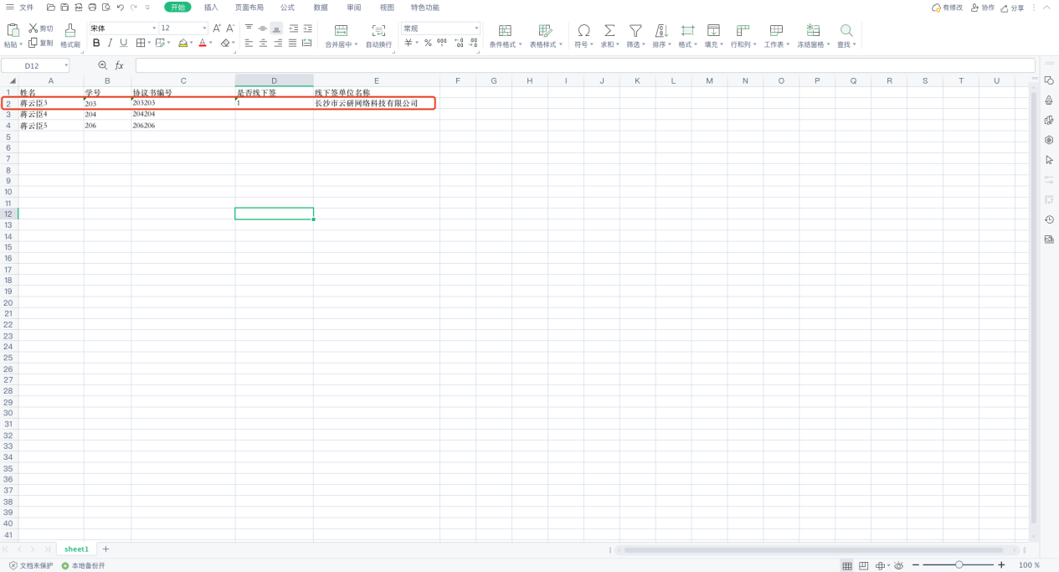
b）在【空白协议书】中将学生设为【线下签】，线下签区分“定向签约”、“空白协议书打印”两种类型；
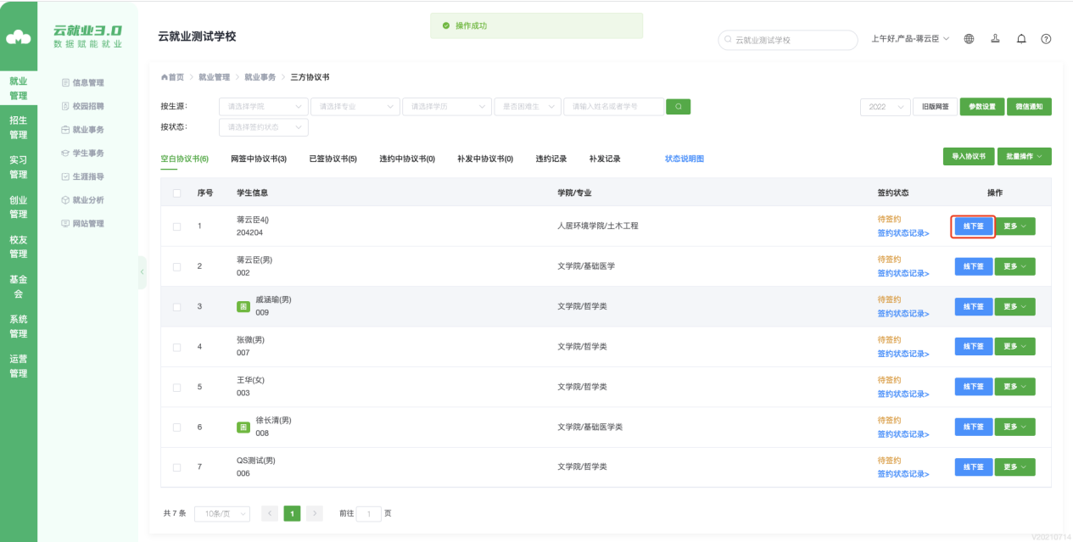
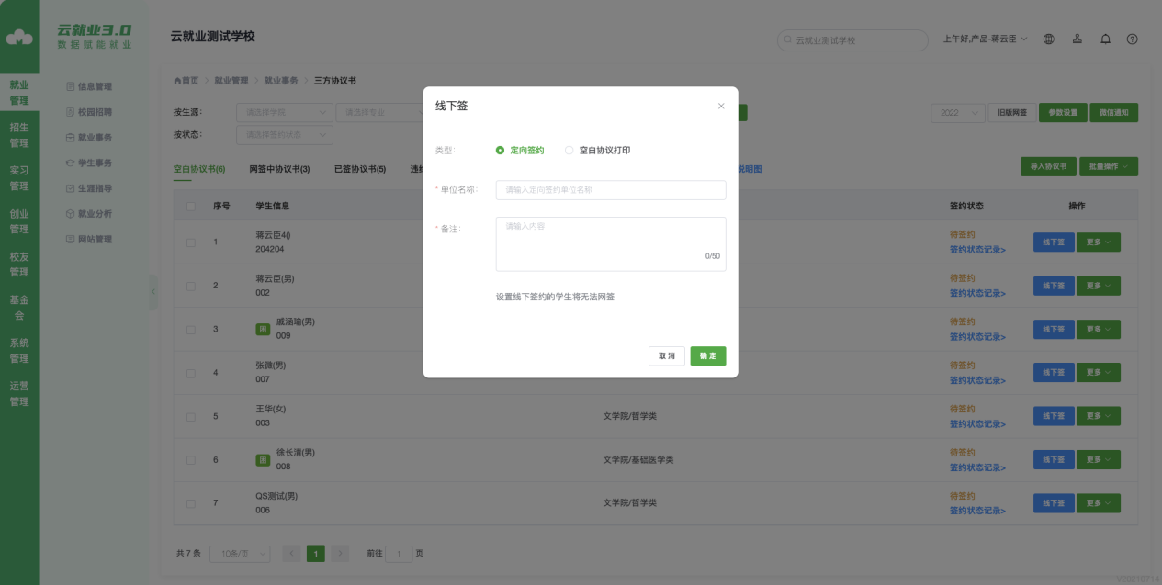

3）协议书违约审核
当单位或学生发起违约时，老师可以在【违约中协议书】进行审核。审核通过后，协议书自动回到【空白协议书】，学生可发起新签；
违约审核通过后，在【违约记录】中会对应生成一条记录；
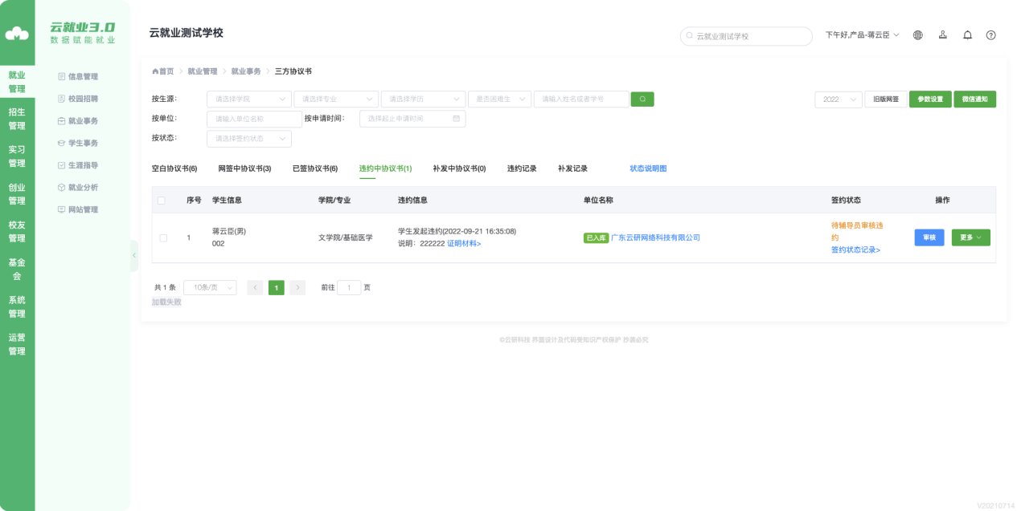
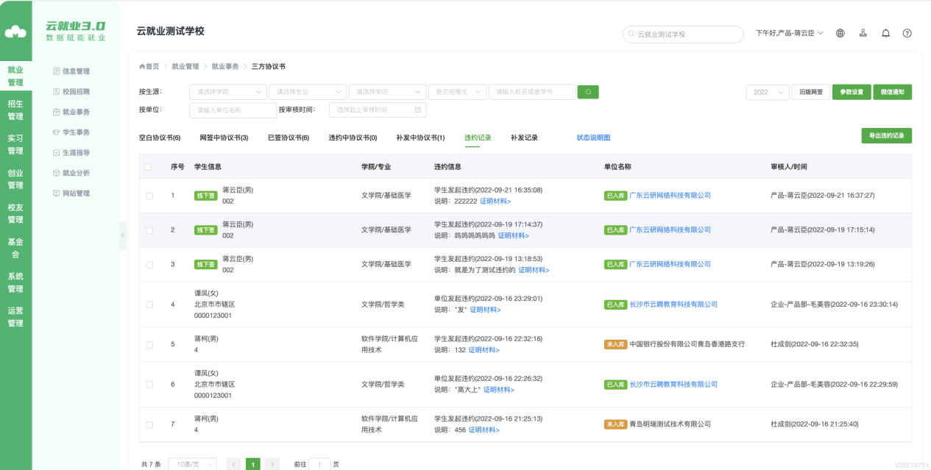

4）协议书补发审核
协议书补发仅针对线下签，当学生协议书出现遗失、毁坏等情况，学生可以申请补发，老师审核通过后学生可再次打印协议书；
补发审核通过后，在【补发记录】中会对应生成一条记录；
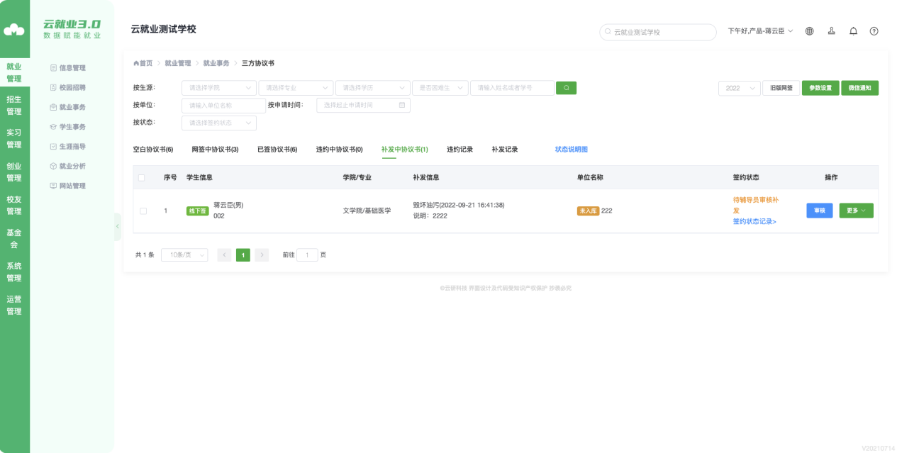
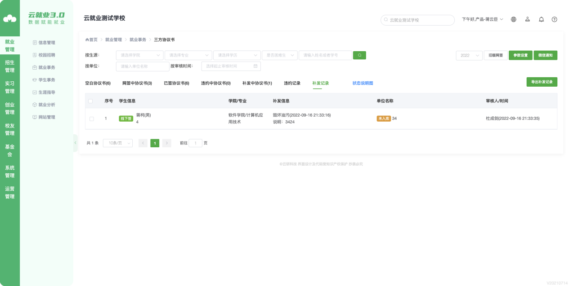

5、腾讯电子签盖章
1）当老师对协议书进行审核通过后，可在【盖章中签协议书】内进行电子签盖章。
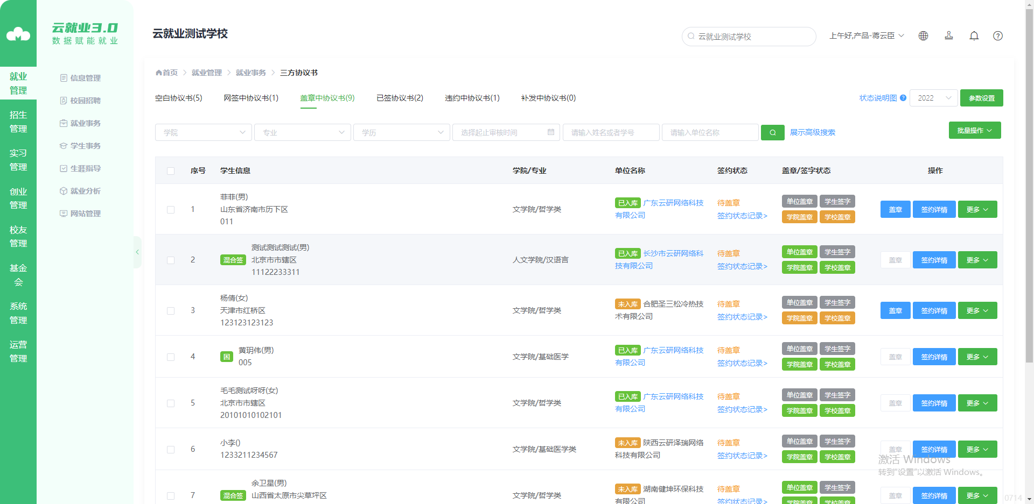
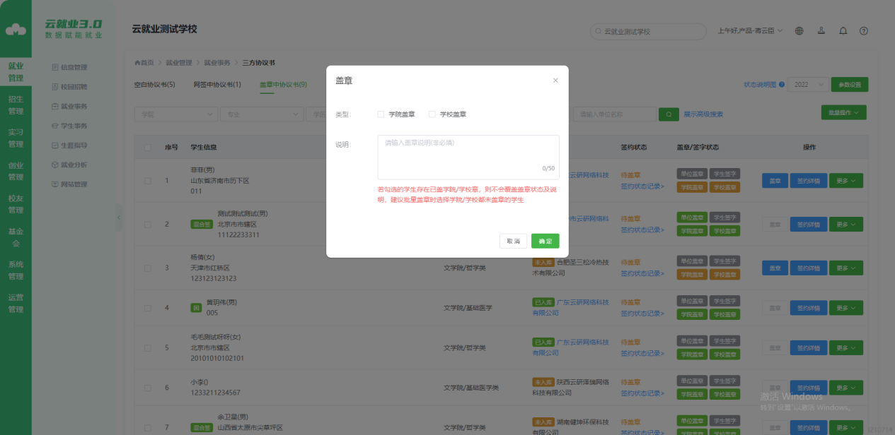
2）老师可实时查看单位盖章、学生签名状态、时间（绿色：代表已盖章，黄色：代表待盖章，灰色代表待其他签署方盖章）；
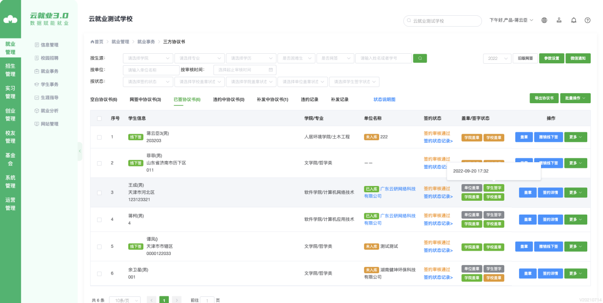
3）腾讯电子签以三方协议签署成功记录计费（即三方都完成签署计一次），可在【参数设置】中查看总份数、剩余份数；
注意：若三方协议在腾讯电子签三方都完成了签署，单位、学生发起违约也计一次；
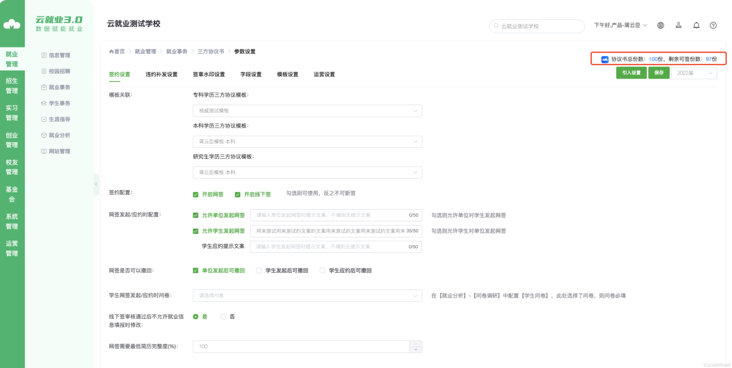

6、打印存档
老师可选择已签约完成的学生，进行批量打印
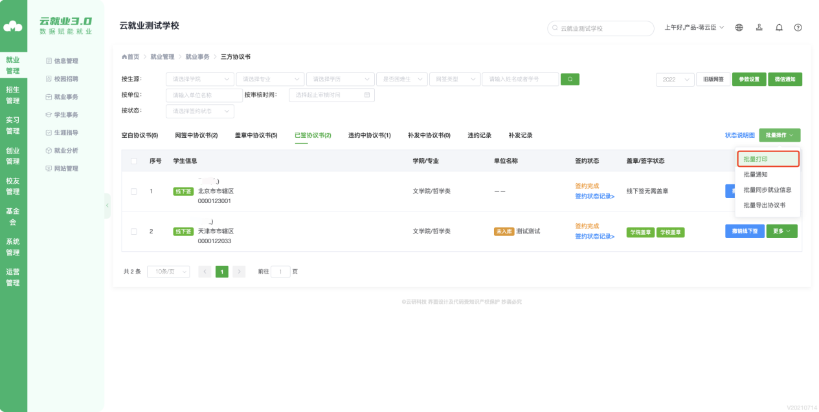

二、注意事项
1. 新旧版三方协议数据不互通，以届数做区分；
2. 学生发起签约或者应约，都需要学生的生源信息最少是学院审核的情况下才可以；
3. 学校审核一定要按照辅导员、学院、学校的审核步骤顺序来进行审核，缺一不可，不然缺少的审核会没有对应审核意见。

